 |  | 

« آخـــر الـــمـــشـــاركــــات »

 |  | 

 | Top of Form
  منتدى طريق الإيمان للدعوة إلى الله > منتديات الكمبيوتر والإنترنت والجرافيك > ميدان الجرافيك
  تعلم كيفية تصميم مواقع
  اسم العضو |  | حفظ البيانات؟
  كلمة المرور

التسجيل | المدونات | التعليمات | قائمة الأعضاء | التقويم

 |  | 



ميدان الجرافيك كل مايتعلق بأعمال التصميم المساعدة للعمل الدعوي في طريق الإيمان ... وكذلك التدريب على استخدام برنامج الفوتوشوب

الذهاب إلى الصفحة...

 | أدوات الموضوع | طرق مشاهدة الموضوع

نور التقى تعلم كيفية تصميم مواقع 03-12-2006, 01:52 PM.
فتى الإسلام رد: تعلم كيفية تصميم مواقع 04-12-2006, 08:31 AM.
نور التقى رد: تعلم كيفية تصميم مواقع 04-12-2006, 12:45 PM.
الفجر رد: تعلم كيفية تصميم مواقع 04-12-2006, 05:34 PM.
فارس سيناء رد: تعلم كيفية تصميم مواقع 04-12-2006, 10:32 PM.
ضياء ابو غليون رد: تعلم كيفية تصميم مواقع 04-12-2006, 11:15 PM.
محب لك الخير رد: تعلم كيفية تصميم مواقع 05-12-2006, 11:31 AM.
نور التقى رد: تعلم كيفية تصميم مواقع 05-12-2006, 04:02 PM.
نور التقى رد: تعلم كيفية تصميم مواقع 11-12-2006, 11:06 AM.
هارون عباس رد: تعلم كيفية تصميم مواقع 19-05-2008, 01:01 AM.
زينةبب رد: تعلم كيفية تصميم مواقع 18-06-2008, 07:07 PM.
زينةبب رد: تعلم كيفية تصميم مواقع 19-06-2008, 12:23 PM.
السابق التالي

#1
03-12-2006
 | نور التقى  داعي إلى الله |  | تاريخ التسجيل: Apr 2006  المشاركات: 417

تعلم كيفية تصميم مواقع

-يمكنك البدء عن طريق فتح برنامج الفرونت بيج من قائمة البرامج
1- لعمل صفحة بسيطة ، اطبع ما تريد ثم اذهب إلى قائمة
File ثم اختر Save as
اكتب اسم الملف واختر مكان حفظه
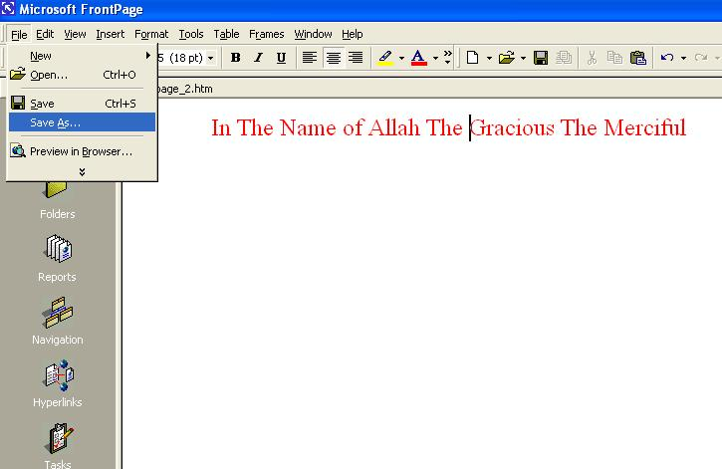
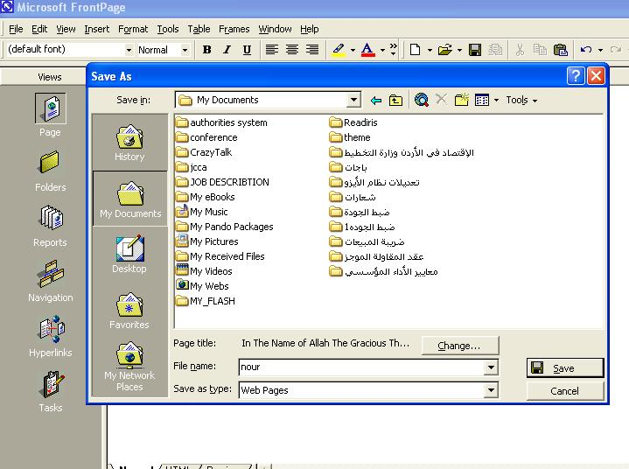
2-الآن يمكنك الذهاب إلى الملف في المكان الذي خزنته فيه ثم تنقر نقراً مزدوجاً على الملف
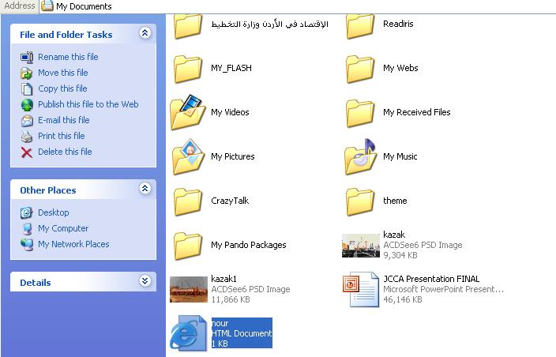
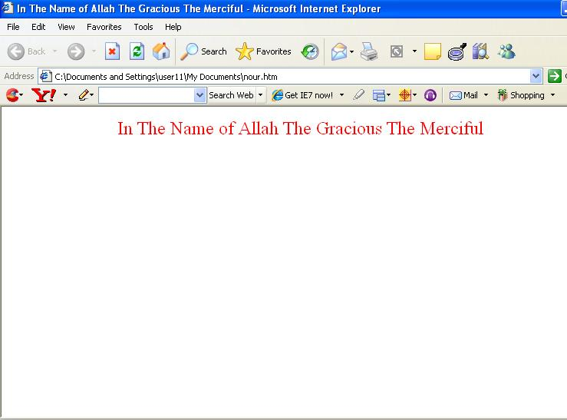
3-يمكنك الآن وضع عنوان لصفحتك عن طريق اختيار الكبسة اليمين للماوس واختيار
Page properties
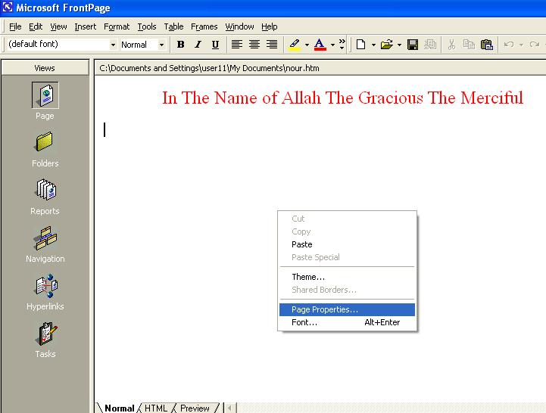
4-ضع الاسم الذي تريد كعنوان عند خانة
Title
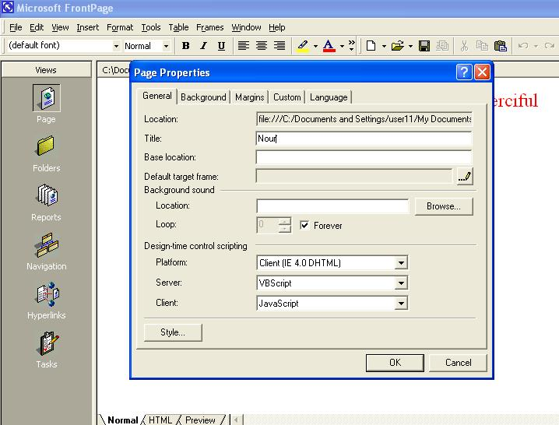
5- الآن يمكنك تغيير لون الخلفية عن طريق اختيار العمود
Background ثم اختيار اللون الذي تريد عند خانة Background
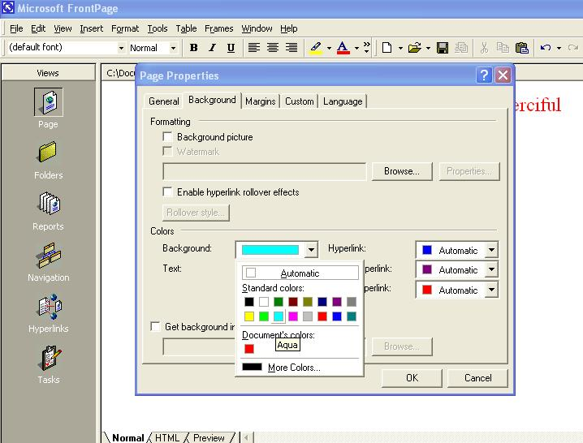
6- احفظ التغييرات ثم استعرض الملف
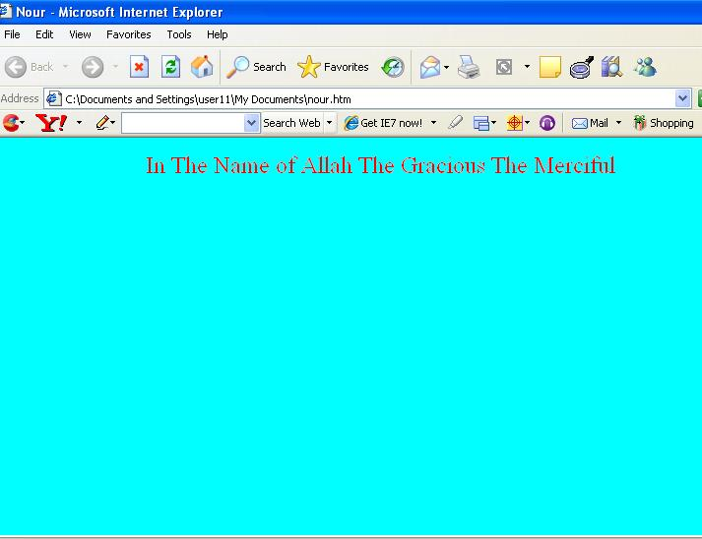
7- يمكنك أيضاً عمل صورة كخلفية للصفحة عن طريق الذهاب إلى
Page properties ثم وضع علامة صح بجانب خيار Background picture
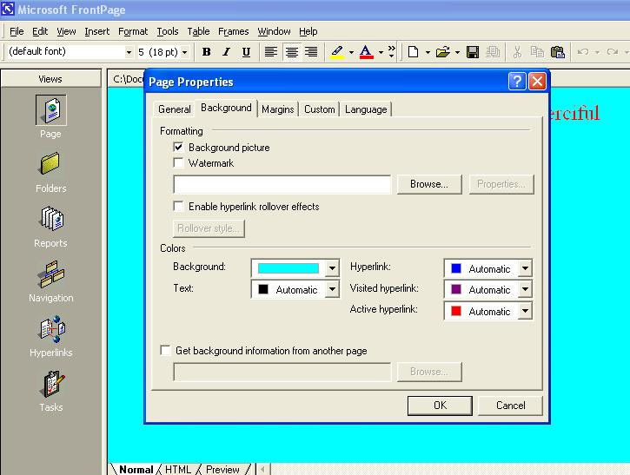
8- الآن اختر
Browse
حتى تستعرض ملفاتك لاختيار الصورة من مكان حفظها ثم اختر OK
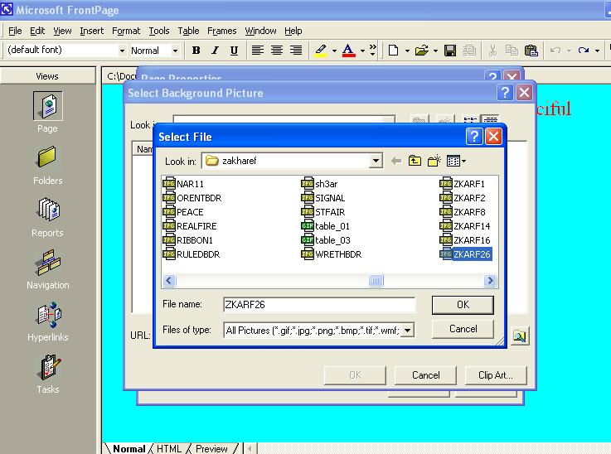
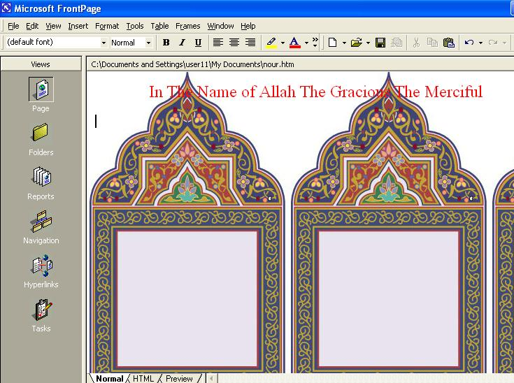
9- لإضافة رابط لصفحتك اكتب اسم الرابط ليكن
Yahoo
ظلله ثم اذهب لقائمة
insert
ثم اختر
(Hyperlilnk)
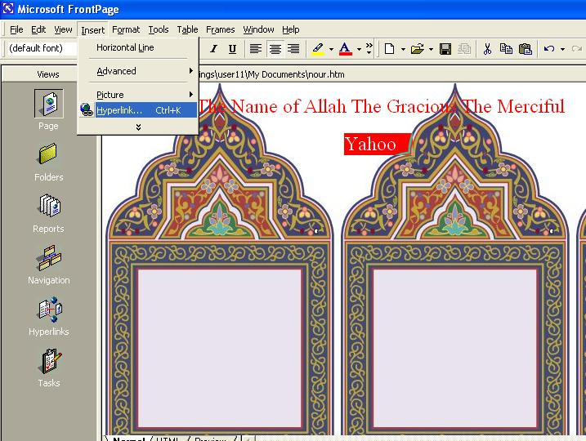
10- الآن عند خانة
URL
اكتب الرابط
www.yahoo.com
ثم OK
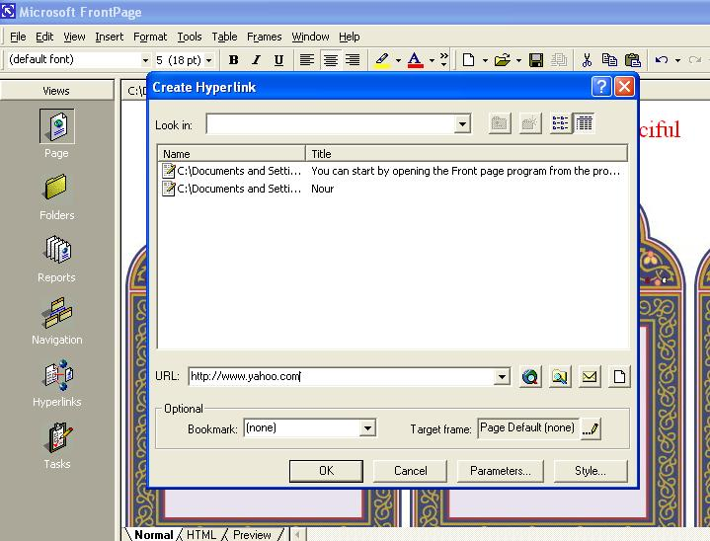
11- احفظ الملف واستعرضه، ستلاحظ بأن الرابط قد وضع خط تحت الكلمة ليشير بأنه رابط
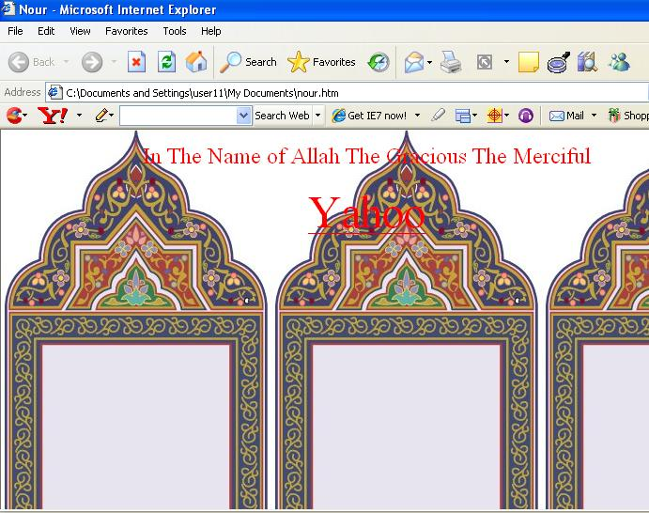
12- إذا لاحظت بأن الصفحة الجديدة تفتح فوق القديمة ، إذا أردت فتح الرابط على صفحة جديدة منفصلة ، ظلل كلمة الرابط
Yahoo
ثم اختر كبسة الماوس اليمين، واختر منها
Hyperlink Properties
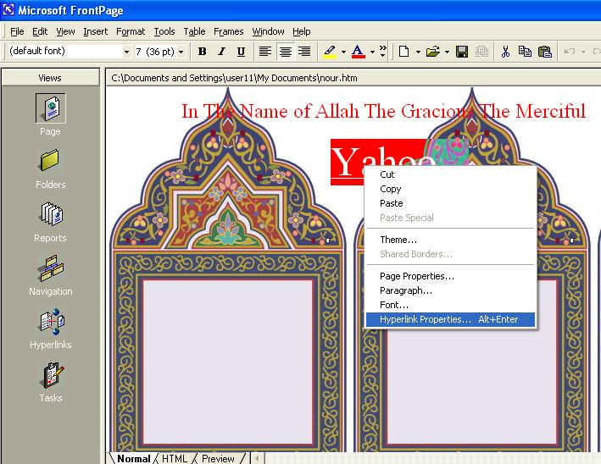
13- الآن اختر رسمة قلم الرصاص على يمين
Frame target
واختر منها
New Window
ثم Ok و Ok ثانية
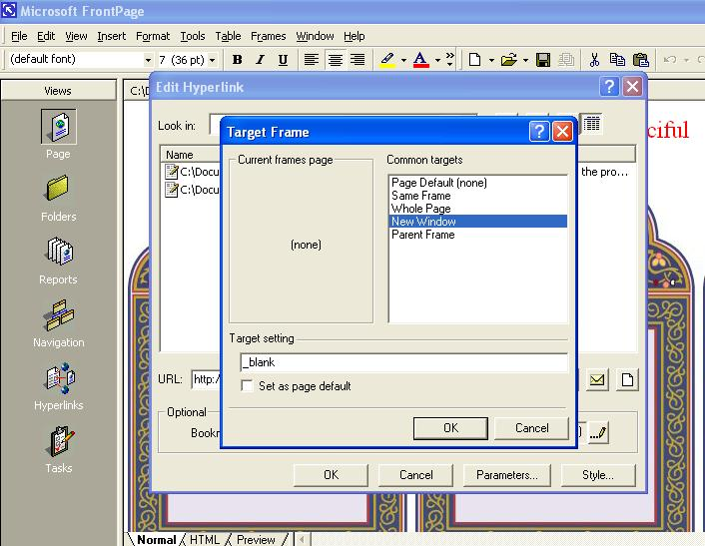
14-يمكنك ارفاق وصلة ملف موجود على كمبيوترك بدلاً من وصلة صفحة انترنت ، عن طريق كتابة اسم الملف وتظليله ثم الذهاب إلى
insert
ثم
hyperlink
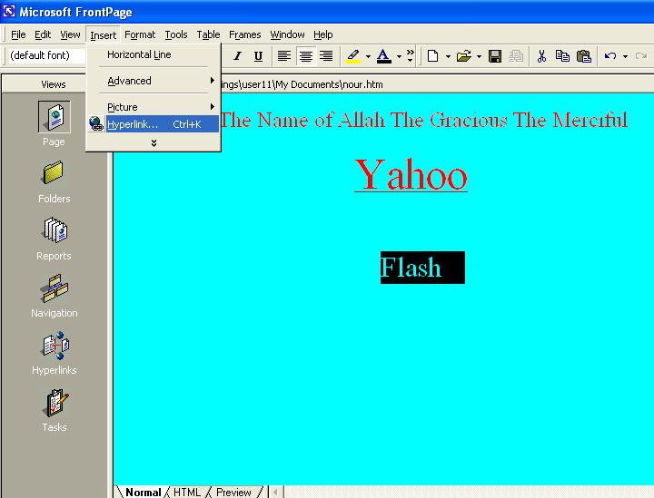
15- الآن اختر الأيقونة على شكل مجلد فوقه مكبر الذي عند الوقوف عليه يشرح
(make a hyperlink to a file on your computer)
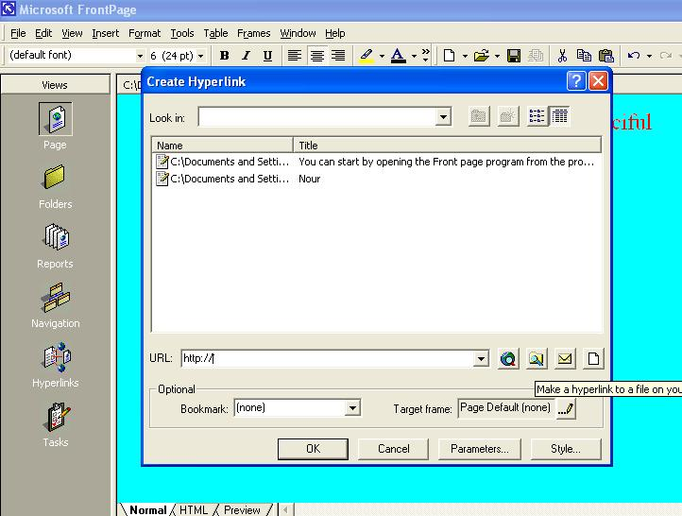
16- الآن اختر الملف الذي تريد ارفاقه من مكان حفظه
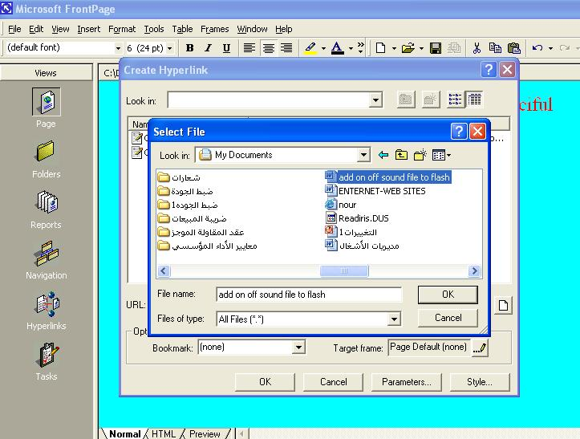
ملاحظة : يمكنك فتح الملف على نفس الصفحة أو على صفحة أخرى جديدة عن طريق تتبع نفس الخطوات السابقة للوصلات باختيار
frame target
يجب عليك حفظ الملف على نفس مسار صفتحك أو على مجلد آخر ولكن من المهم ابقاء نفس المسارات عند رفع ملفاتك على الانترنت
17- يمكنك إضافة صورة على الصفحة عن طريق اختيار
insert ثم picture ثم from file
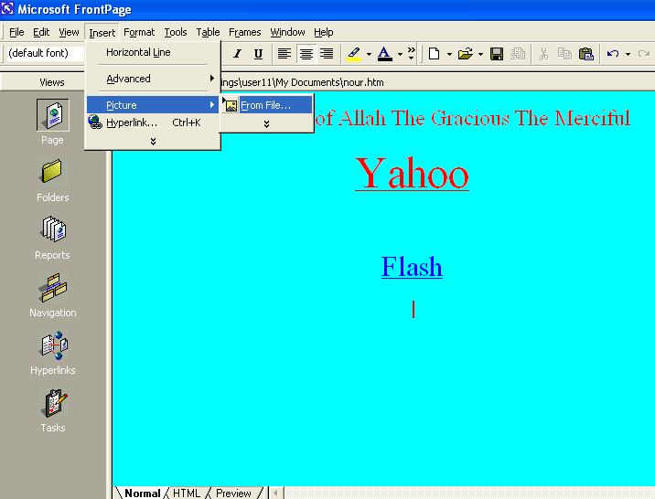
18-الآن اختر صورتك من مكان حفظها
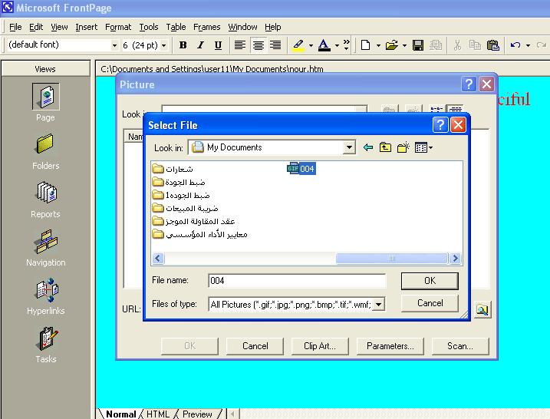
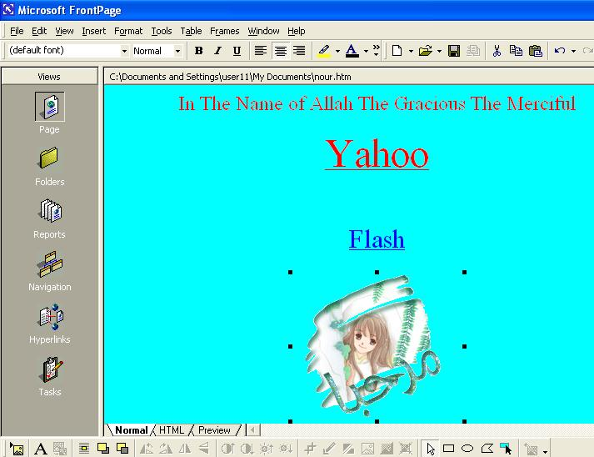
ملاحظة :يمكنك تحديد مكان الصورة عن طريق اختيار يمين وسط أو يسار كالآتي
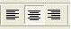
لاتنسى عندما ترفع ملفاتك على الانترنت أن تبقيها جميعها بما فيها الصور على نفس المسار الذي حفظته
19-يمكنك اضافة وصلة للصورة عن طريق اختيار الكبسة اليمين للماوس ثم اختيار
Hyperlink
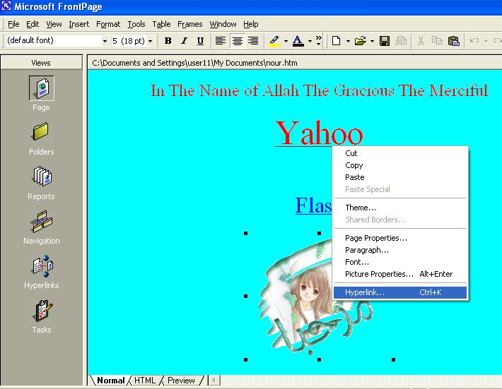
20-الآن ضع الوصلة داخل خانة
URL
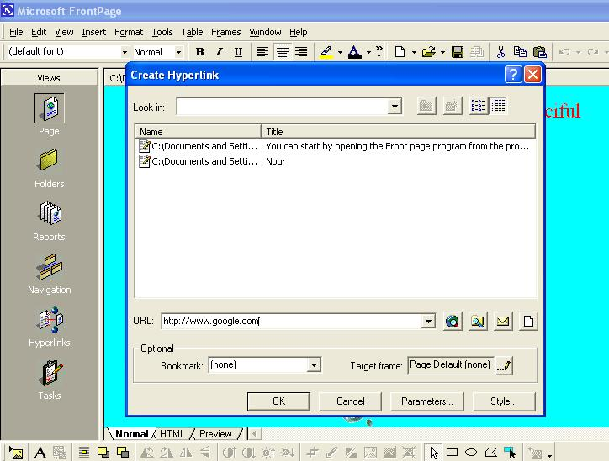
21- يمكنك صنع صفحة ثانية ووصلها مع الصفحة الأولى ، أولاً دعونا نصنع صفحة جديدة ونسميها 2
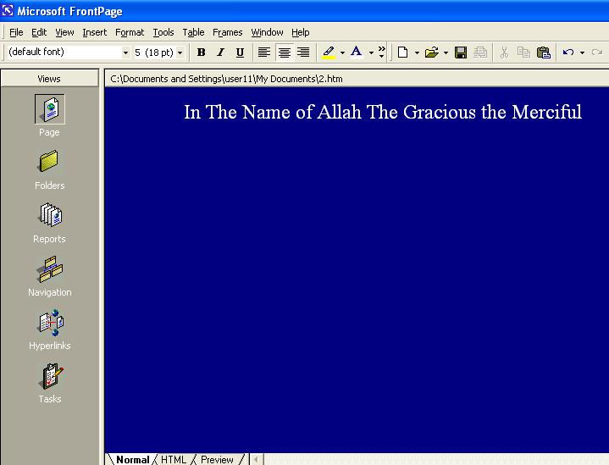
23- الآن ضع اسم الصفحة الثانية في الصفحة الأولى ثم ظللها واختر
insert
ثم
hyperlink
الآن اختر الصفحة الثانية من مكان حفظها
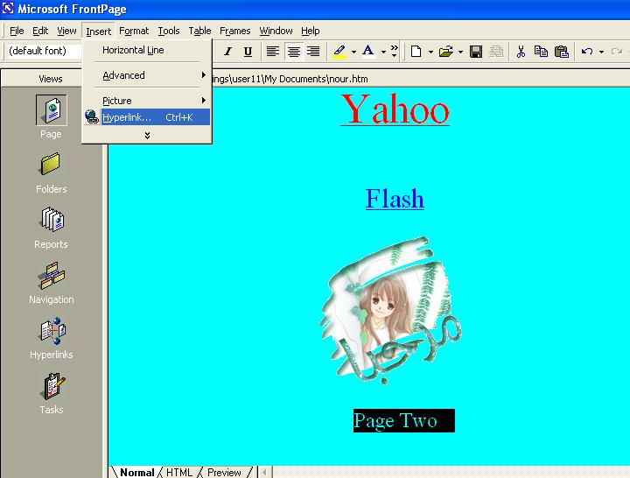
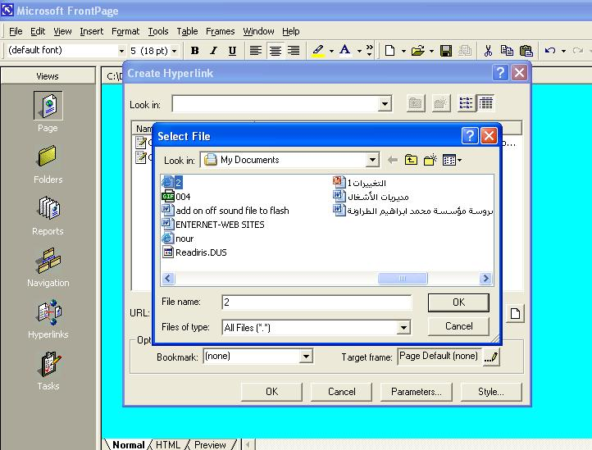
23-لعمل الصفحة الأولى الصفحة الرئيسية للموقع يجب تسميتها
index
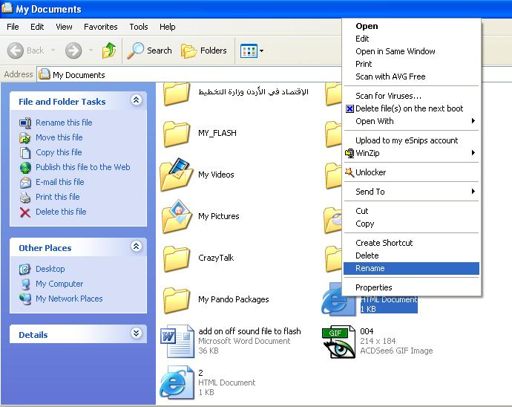
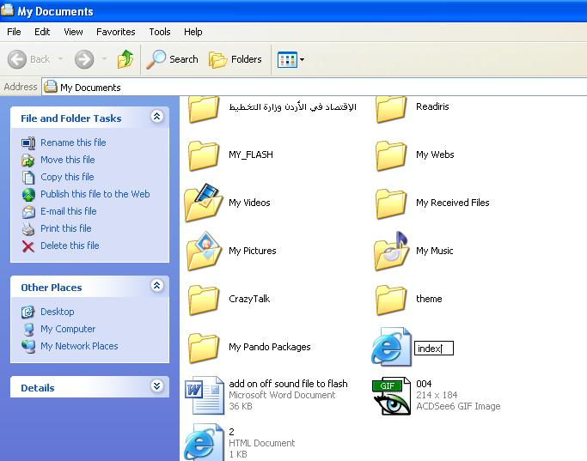
ملاحظة: عند تسمية الصفحات الثانية للموقع يجب أن لا تحتوي على فراغات بين الأحرف أو الأرقام
24-لرفع الملفات على الانترنت ، إن لم يكن لديك عنوان على النت يمكنك التسجيل في الخدمة المجانية مثلاً
Geocities.com
إن كان لديك حساب على الياهو
قم باختيار التسجيل المجاني ، ستسأل عدة أسئلة جاوب عليها ، ثم اختار
Build your web site now
عندها اختر العامود
manage
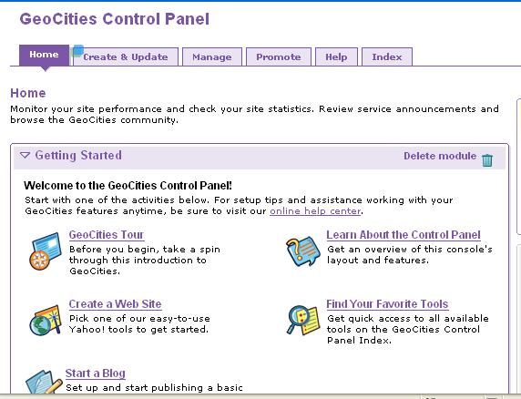
الآن اذهب إلى
file manager
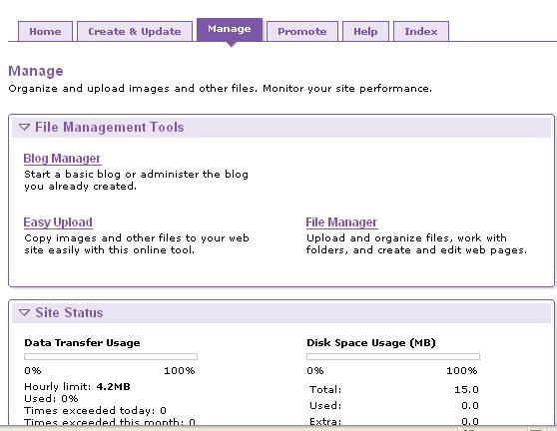
اختر
open file manager
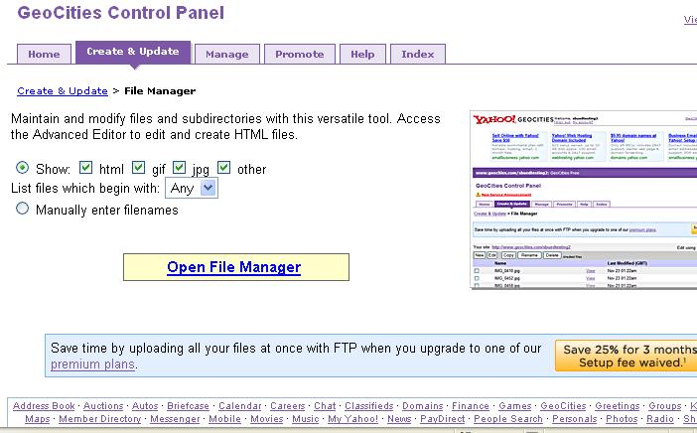
اختر الزر
upload files
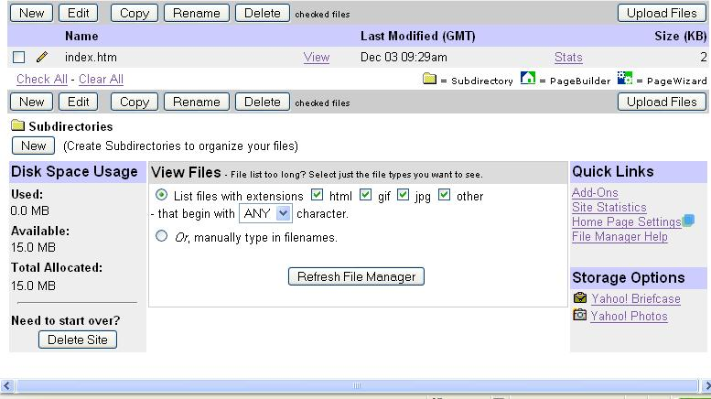
اختر
browse
- لاحضار ملفاتك التي عملت عليها وحافظ على نفس الامتداد الذي خزنته
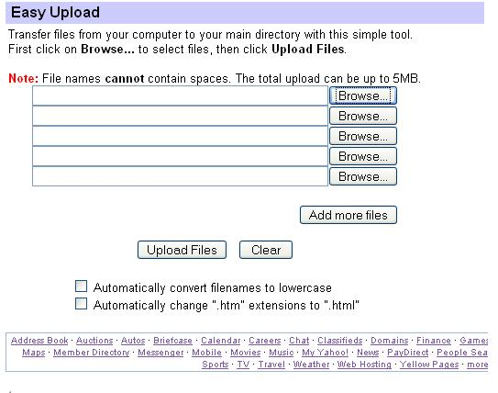
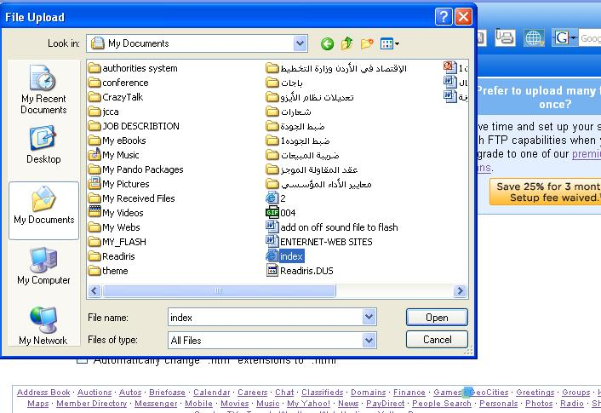
ارفع جميع الملفات والصور والمرفقات حسب الترتيب الذي صنعته
الآن افتح الموقع حسب العنوان الذي زودك به الـ
geocities
ان شاء الله تكونوا استفدتوا وباذن الله سنأخذ دروس متقدمة في تصميم المواقع
__________________




نور التقى
مشاهدة ملفه الشخصي
البحث عن كافة المشاركات المكتوبة بواسطة نور التقى

مواقع النشر
- Digg
- del.icio.us
- Google
- StumbleUpon

« الموضوع السابق | الموضوع التالي »

Top of Form
أدوات الموضوع
عرض نسخة صالحة للطباعة
أرسل هذا الموضوع إلى صديق
Bottom of Form
 |  | طرق مشاهدة الموضوع
 |  | الانتقال إلى العرض العادي
 |  | الانتقال إلى العرض المتطور
 |  | العرض الشجري
  تعليمات المشاركة
  لا تستطيع إضافة مواضيع جديدة
  لا تستطيع الرد على المواضيع
  لا تستطيع إرفاق ملفات
  لا تستطيع تعديل مشاركاتك
  BB code is متاحة
  الابتسامات متاحة
  كود [IMG] متاحة
  كود HTML معطلة
  الانتقال السريع إلى

المواضيع المتشابهه
الموضوع | كاتب الموضوع | المنتدى | مشاركات | آخر مشاركة
تعلم كيفية إنشاء موقع الكتروني | نور التقى | كمبيوتر وإنترنت | 5 | 25-04-2008 09:38 PM
دروس كيفية تصميم وجهة موقع من الألف للياء (((متجدد))) | مصطفى ابراهيم | ميدان الجرافيك | 11 | 10-02-2008 02:52 PM
شرح شامل لتحفة تصميم مواقع الإنترنت المجانى | ناصح | ميدان الجرافيك | 5 | 09-02-2008 04:28 PM
تصميم اقدمه بين يدك | أيبك | ميدان الجرافيك | 7 | 20-08-2005 10:44 PM
لقد تم تسليم رسالتك !! | المفكر | الجوال الإسلامي | 3 | 27-04-2005 09:01 PM

الوقت في المنتدى حسب توقيت جرينتش +3 الساعة الآن 04:52 PM .
Top of Form
الاتصال بنا - طريق الإيمان - الأرشيف - الأعلى

تعريب منتديات المودة ــ ® Powered by vBulletin
كل ما في هذا المنتدى ملك لكل مسلم بشرط الأمانة في النقل

 |  | 

